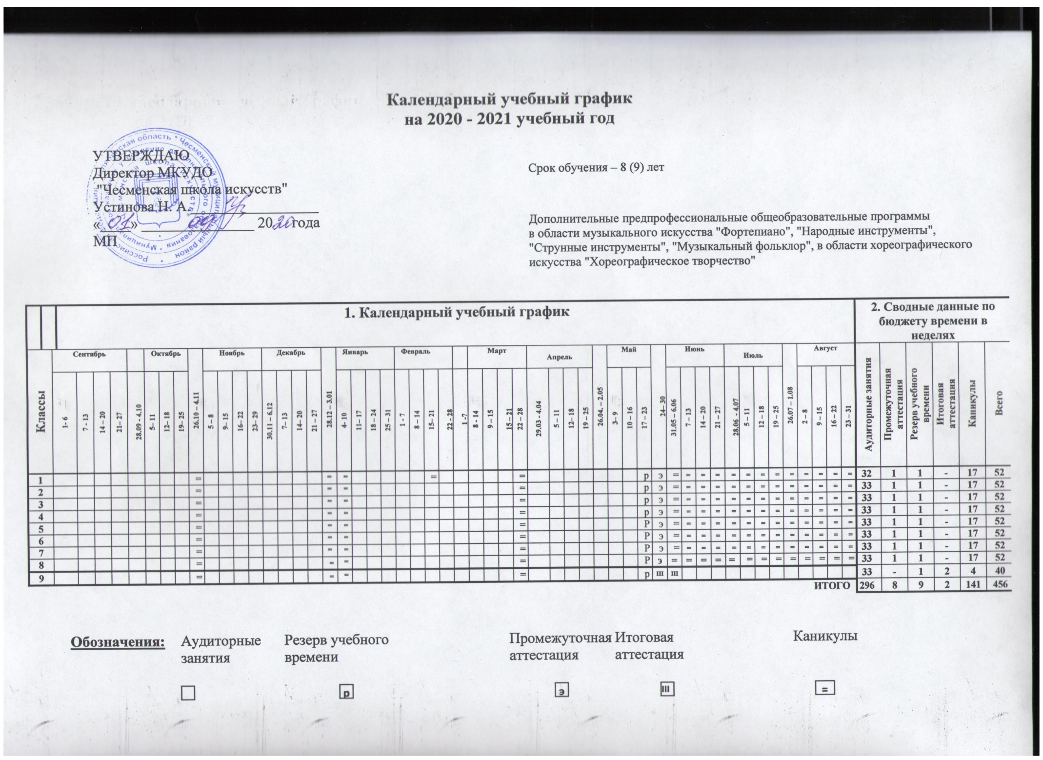
Календарный учебный график
на 2020 - 2021 учебный год

УТВЕРЖДАЮ
Директор МКУДО  "Чесменская школа искусств" |  | Срок обучения – 8 (9) лет
Устинова Н. А._________________
«____» _______________ 20 года  МП |  | Дополнительные предпрофессиональные общеобразовательные программы  в области музыкального искусства "Фортепиано", "Народные инструменты", "Струнные инструменты", "Музыкальный фольклор", в области хореографического искусства "Хореографическое творчество"

 |  |  | 1. Календарный учебный график |  |  |  |  |  |  |  |  |  |  |  |  |  |  |  |  |  |  |  |  |  |  |  |  |  |  |  |  |  |  |  |  |  |  |  |  |  |  |  |  |  |  |  |  |  |  |  |  |  |  |  |  | 2. Сводные данные по бюджету времени в неделях
Классы |  | Сентябрь |  |  |  |  |  | Октябрь |  |  | 26.10 – 4.11 | Ноябрь |  |  |  | Декабрь |  |  |  | 28.12 – 3.01 | Январь |  |  |  | Февраль |  |  |  |  | Март |  |  |  | Апрель |  |  |  | 26.04. – 2.05 | Май |  |  | 24– 30 | Июнь |  |  |  | Июль |  |  |  | 26.07 – 1.08 | Август |  |  |  | Аудиторные занятия | Промежуточная  аттестация | Резерв учебного времени | Итоговая  аттестация | Каникулы | Всего
 |  | 1- 6 |  | 7 - 13 | 14 – 20 | 21– 27 | 28.09 - 4.10 | 5– 11 | 12– 18 | 19– 25 |  | 5 – 8 | 9– 15 | 16– 22 | 23– 29 | 30.11 – 6.12 | 7– 13 | 14– 20 | 21 – 27 |  | 4- 10 | 11– 17 | 18 – 24 | 25 – 31 | 1 - 7 | 8 – 14 | 15– 21 | 22 - 28 | 1 -7 | 8 - 14 | 9 – 15 | 15 – 21 | 22 – 28 | 29.03 - 4.04 | 5 – 11 | 12– 18 | 19 – 25 |  | 3– 9 | 10 – 16 | 17 – 23 |  | 31.05 – 6.06 | 7 – 13 | 14 – 20 | 21 – 27 | 28.06 - 4.07 | 5 – 11 | 12 – 18 | 19 – 25 |  | 2 – 8 | 9 – 15 | 16 – 22 | 23 – 31
1 |  |  |  |  |  |  |  |  |  |  | = |  |  |  |  |  |  |  |  | = | = |  |  |  |  |  | = |  |  |  |  |  | = |  |  |  |  |  |  |  | р | э | = | = | = | = | = | = | = | = | = | = | = | = | = | 32 | 1 | 1 | - | 17 | 52
2 |  |  |  |  |  |  |  |  |  |  | = |  |  |  |  |  |  |  |  | = | = |  |  |  |  |  |  |  |  |  |  |  | = |  |  |  |  |  |  |  | р | э | = | = | = | = | = | = | = | = | = | = | = | = | = | 33 | 1 | 1 | - | 17 | 52
3 |  |  |  |  |  |  |  |  |  |  | = |  |  |  |  |  |  |  |  | = | = |  |  |  |  |  |  |  |  |  |  |  | = |  |  |  |  |  |  |  | р | э | = | = | = | = | = | = | = | = | = | = | = | = | = | 33 | 1 | 1 | - | 17 | 52
4 |  |  |  |  |  |  |  |  |  |  | = |  |  |  |  |  |  |  |  | = | = |  |  |  |  |  |  |  |  |  |  |  | = |  |  |  |  |  |  |  | р | э | = | = | = | = | = | = | = | = | = | = | = | = | = | 33 | 1 | 1 | - | 17 | 52
5 |  |  |  |  |  |  |  |  |  |  | = |  |  |  |  |  |  |  |  | = | = |  |  |  |  |  |  |  |  |  |  |  | = |  |  |  |  |  |  |  | Р | э | = | = | = | = | = | = | = | = | = | = | = | = | = | 33 | 1 | 1 | - | 17 | 52
6 |  |  |  |  |  |  |  |  |  |  | = |  |  |  |  |  |  |  |  | = | = |  |  |  |  |  |  |  |  |  |  |  | = |  |  |  |  |  |  |  | Р | э | = | = | = | = | = | = | = | = | = | = | = | = | = | 33 | 1 | 1 | - | 17 | 52
7 |  |  |  |  |  |  |  |  |  |  | = |  |  |  |  |  |  |  |  | = | = |  |  |  |  |  |  |  |  |  |  |  | = |  |  |  |  |  |  |  | Р | э | = | = | = | = | = | = | = | = | = | = | = | = | = | 33 | 1 | 1 | - | 17 | 52
8 |  |  |  |  |  |  |  |  |  |  | = |  |  |  |  |  |  |  |  | = | = |  |  |  |  |  |  |  |  |  |  |  | = |  |  |  |  |  |  |  | Р | э | = | = | = | = | = | = | = | = | = | = | = | = | = | 33 | 1 | 1 | - | 17 | 52
9 |  |  |  |  |  |  |  |  |  |  | = |  |  |  |  |  |  |  |  | = | = |  |  |  |  |  |  |  |  |  |  |  | = |  |  |  |  |  |  |  | р | III | III |  |  |  |  |  |  |  |  |  |  |  |  | 33 | - | 1 | 2 | 4 | 40
 |  |  |  |  |  |  |  |  |  |  |  |  |  |  |  |  |  |  |  |  |  |  |  |  |  |  |  |  |  |  |  |  |  |  |  |  |  |  |  |  |  |  |  |  |  |  | ИТОГО |  |  |  |  |  |  |  |  | 296 | 8 | 9 | 2 | 141 | 456

Обозначения: | Аудиторные занятия | Резерв учебного времени |  | Промежуточная аттестация | Итоговая аттестация |  | Каникулы
 |  | р |  | э | III |  | =

